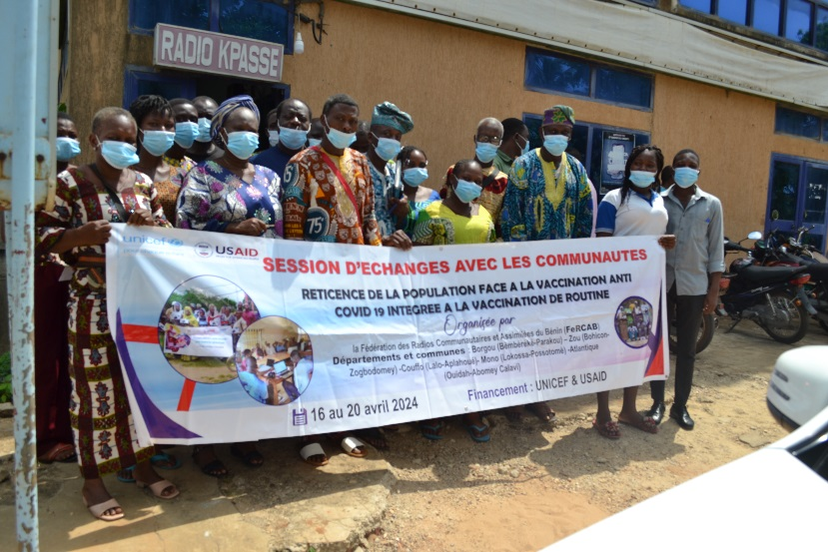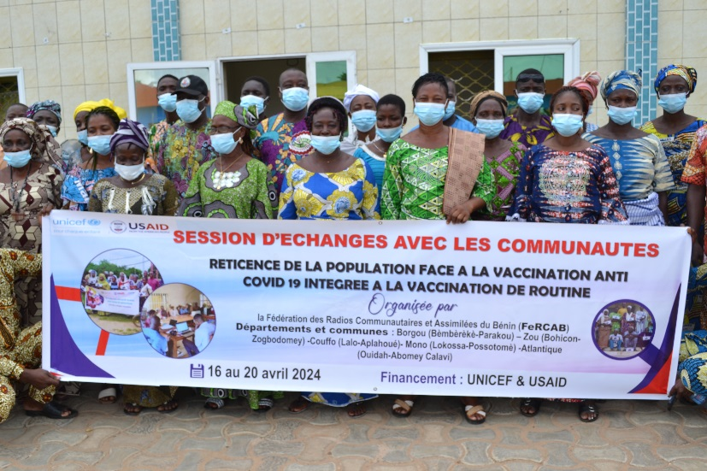

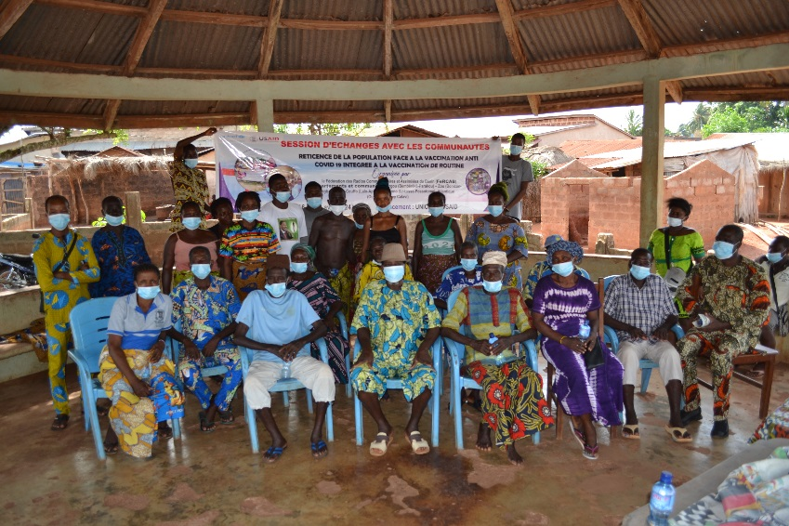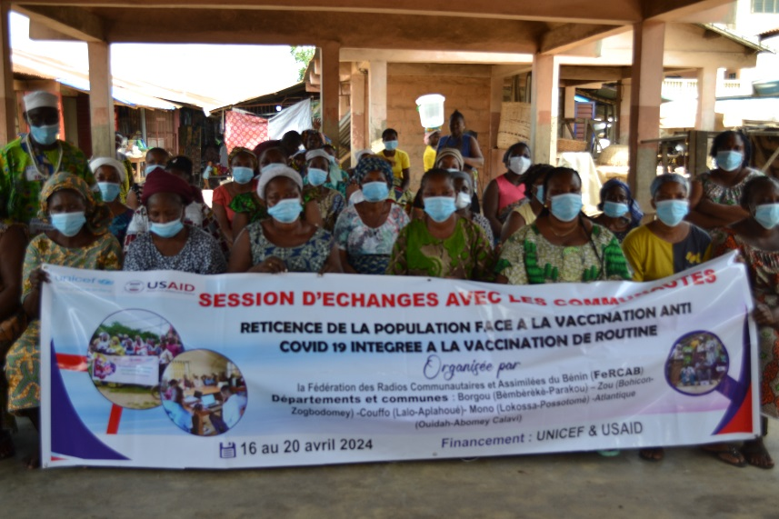

**RAPPORT DES SEANCES D’ECHANGES AVEC LES COMMUNAUTES SUR LA RETICENCE A LA VACCINATION CONTRE LA COVID-19 DANS LE CADRE DU PROJET VACCINATION COVID-19 INTEGREE A LA VACCINATION DE ROUTINE**

Dates : du 16 au 20 avril 2024

1. ***INTRODUCTION***

Dans le cadre du contrat de partenariat qui la lie à l'Unicef, la FeRCAB a été mandatée pour organiser des sessions d'échanges avec les communautés sur la base des résultats de l'étude réalisée par FAGUEZ qui porte sur les causes profondes de la réticence à la vaccination covid-19 intégrée à la vaccination de routine dans les départements cibles qui sont au nombre cinq (Atlantique, Mono, Couffo, Zou et Borgou). Un total de dix (10) séances sont prévues pour être organiser par la FeRCAB dans les cinq départements (Atlantique, Mono, Couffo, Zou et Borgou) à raison de deux (02) séances par département. Dans chaque département, deux (2) communes sont identifiées pour abriter ces deux séances en collaboration avec la radio de la commune où de la zone d’intervention. Ainsi dans le Borgou il s’agit de Bembèrèkè et Parakou ; dans le Zou de Bohicon et Zogbodomey. Dans le Couffo Lalo et Aplahoué abriteront les séances. Les communes de Lokossa et Possotomè sont identifiées dans le Mono et pour l’Atlantique il s’agit de Ouidah et Abomey-Calavi.

***OBJECTIFS/ACTIVITES***

L’objectif visé par ces séances d’échanges avec les communautés sur la réticence à la vaccination contre la covid 19 intégrée à la vaccination de routine est de déterminer dans un premier temps les causes de la réticence à la vaccination contre la covid 19 par les communautés malgré les nombreuses actions menées par l'UNICEF, et dans un second temps les solutions à envisager pour amener le reste de la communauté à accepter le vaccin.

II-1- ***ACTIVITES REALISEES***

Dans le cadre de ces séances d’échanges, un total de dix (10) séances a été organisé et couvertes par les radios des localités choisies. Dans chaque commune, la radio a identifié le local qui sert de cadre à la séance. Cette séance réunit vingt à vingt-cinq personnes et trois personnes ressources. C’est le trio de personnes ressources qui dirige les séances. Leur rôle est de faciliter les différentes interventions et amener les communautés à évoquer les raisons des réticences et de proposer des approches de solutions.

De ces séances et des interventions, il ressort un certain nombre de raison et motifs pour lesquelles les populations s’abstiennent de la vaccination contre la Covid 19 malgré son intégration à la vaccination de routine. A côté de ces causes, les communautés ont également évoqué des solutions qui peuvent les amener à accepter le vaccin contre la Covid 19.

II-1-1-***DES RESULTATS***

***CAUSES DES RETICENCES CONTRE LA VACCINATION COVID 19 INTEGREE A LA VACCINATION DE ROUTINE***

Des données et informations recueillies au cours des différentes séances dans les départements cibles, il ressort ce condensé comme étant les principales raisons pour lesquelles les populations s’abstiennent de la vaccination covid19 ma gré son intégration dans la vaccination de routine et les nombreuses actions menées par l’UNICEF.

* ***Les rumeurs et intoxication***

Les rumeurs faisant état de mort après vaccination, de risque d’exposition à des maladies après, de théorie de complot pour la réduction démographique de l’Afrique, le vaccin vu comme un poison lent, le vaccin comme cause de la stérilité des femmes et d’impuissance des hommes…) ont créé un sentiment de peur et de psychose au sein des populations. Cela n’a pas favorisé une grande adhésion des populations à la vaccination contre la Covid 19. Et cela révèle également un manque de sensibilisation et d’informations sur la maladie et ces vaccins.

* ***La pluralité des vaccins***

Il existe plusieurs types de vaccin contre la Covid 19. Cette pluralité n’a pas rassuré les populations qui se posent des questions. Pourquoi une seule maladie a plusieurs vaccins ? Pourquoi n’y a-t-il pas un vaccin unique comme pour d’autres maladies ? Cela a augmenté en plus des rumeurs le scepticisme des populations.

* ***La distance entre les centres de vaccination et les populations surtout rurales***

Dans villages reculés et périphériques, le centre de vaccination est souvent situé à une très grande distance qui n’encourage pas les populations à aller se faire vacciner ; encore qu’une fois là-bas les files d’attente sont longues. Parfois malgré le déplacement elles n’arrivent pas à se faire vacciner en raison du nombre de personnes élevé. Il y a même d’autres villages sans centre de santé.

* ***La non prise en charge et le désengagement des autorités après la vaccination en cas de conséquences***

La fiche de consentement à signer par le vacciné qui dédouane les autorités des déconvenues après l’administration du vaccin a amené beaucoup de personnes à s’abstenir de la vaccination contre la Covid 19. Cela ne rassurait guère les populations,

* ***La levée et le délaissement des gestes et mesures barrières***

Les gestes barrières ne sont plus observés surtout au niveau des autorités elles-mêmes qui demandent aux populations de sortir se faire vacciner. Cela a renforcé l’idée selon laquelle la Covid 19 n’existe plus et a disparu. Les populations par endroit nous ont posés la question de savoir si cette maladie est d’actualité.

* ***Les effets secondaires des vaccins***

Certains vaccinés ont été exposés à d’autres maladies après la vaccination. Ils commencent d’après leurs dires à développer certaines maladies dont ils ne souffraient. D’autres ont même témoignés avoir vu leurs proches succombés quelques temps après la vaccination sans savoir avec exactitude si c’est dû au vaccin administré ou pas. Mais ce qui est certain ces expériences vécues ont ralenti considérablement l’envie des populations pour la vaccination contre la Covid 19.

* ***Le traitement par les plantes et les décoctions***

Certains préfèrent prévenir la maladie du Covid 19 avec les décoctions et les breuvages, les estimant plus efficaces que les vaccins. Car selon eux la covid n’est pas une maladie pour l’Afrique et elle ne résiste pas ces boissons.

* ***Le manque d’information sur le vaccin***

Les populations n’ont pas d’informations sur les différents vaccins dédiés au traitement de la Covid 19. Du coup elles émettent des réserves sur des vaccins inventés trop rapidement pour une maladie. Y a-t-il eu des essais cliniques concluants avant de les mettre à utilisation ? Des questions que se posent les populations encore sceptiques sur l’origine du vaccin.

* ***La mauvaise gestion des fonds et subventions Covid 19***

Une frange des populations ayant fait la vaccination a estimé n’avoir pas bénéficié des fonds alloués pour soutenir les populations alors que certains n’ayant pas fait la vaccination en ont bénéficié. Il y a comme un sentiment d’injustice que les populations ont ressenti à cet effet. Ainsi elles se sont dit qu’il vaut mieux ne pas se faire vacciner si tant est que même les réticents jouissent de la subvention covid,

* ***Priorité donnée aux problèmes courant de la vie***

Les populations privilégient le quotidien à tout autre chose surtout en ces temps de cherté des produits de première nécessité. Elles préfèrent mettre toute leur énergie sur comment arriver à joindre les deux bouts que de penser à la vaccination qui selon elles sont la source d’autres maladies et donc à d’autres dépenses.

* ***L’autorité traditionnelle des chefs de ménage et leaders d’opinion***

Les chefs de ménages par la force des rumeurs refusent aux leurs d’aller se faire vacciner contre la Covid 19. Et cela est scrupuleusement respecté par les membres du foyer ou du ménage. Il en est de même pour les leaders d’opinion qui souvent une très grande audience au sein des populations.

Ce sont là autant de raisons qui poussent les populations à se détourner de la vaccination contre la Covid 19. C’est en effet ce qui ressort des différentes séances d’échanges dans les départements cibles.

Au cours des séances, il n’a pas été seulement question de déterminer les causes de la réticence des populations à la vaccination contre la Covid 19. Les solutions à envisager pour amener les populations encore réticentes à se faire vacciner ont été aussi abordées lors de ces différentes séances d’échange.

***SOLUTIONS A ENVISAGER POUR AMENER LES COMMUNAUTES A ACCEPETR LA VACCINATION CONTRE LA COVID 19***

Comme solutions pour avoir un plus fort taux de vaccination, les communautés ont fait des propositions au cours de ces séances d’échanges. On peut énumérer ce qui suit :

* ***Communiquer autour de la maladie***

Il ressort des interventions des communautés qu’elles n’ont pas énormément d’informations sur la maladie et les vaccins y afférents. Donc une forte et bonne communication sur la maladie, avec de nouvelles stratégies, pourrait participer à dissiper les doutes et favoriser une forte adhésion des populations à la vaccination. Et pour y parvenir il faut mettre à contribution les médias de proximité surtout qui ont une forte audience dans les zones rurales.

* ***Accroître les campagnes de sensibilisation***

Il y a comme quoi un fort ancrage des rumeurs et intox au sein des communautés. Pour y remédier les populations elles-mêmes ont suggéré des campagnes de sensibilisation, en plus de la communication, pour amener les populations à se faire vacciner et ne plus croire aux rumeurs. Pour y parvenir de façon efficace, il faut associer les têtes couronnées, les leaders religieux, les ONGs, les associations et groupements villageois et les relais communautaires.

* ***Rapprocher et multiplier plus les centres de vaccination***

Pour pallier le problème de distance qui se pose entre les centres de vaccination et les communautés, il faut multiplier et rapprocher ces centres de vaccinations des populations. Des propositions pour des campagnes de vaccination mobiles à l’instar de certaines vaccinations de routine ont été faites.

* ***Rendre la vaccination permanente et les vaccins disponibles***

Il arrive que les communautés se déplacent pour la vaccination et constatent une rupture de vaccins voulus. Cela n’encourage pas à retourner une seconde fois. Pour se faire il faut rendre tous les vaccins disponibles.

* ***Choisir le vaccin contre la Covid 19 unique***

Avoir un vaccin unique contre la Covid19 participerait à rassurer les populations de ce qu’il n’y a aucun danger à se faire administrer ce vaccin. Cela pourrait dissiper les doutes sur la qualité des vaccins émis par les populations et les poussera considérablement à aller vers le vaccin.

* ***Instaurer et Reprendre avec les gestes et mesures barrières***

Les mesures et gestes barrières amenaient les populations à prendre conscience de la maladie et à en prendre des précautions. Leur délaissement a faire croire que la Covid 19 a disparu et qu’il n’urge pas de se faire vacciner pour ça. Donc reprendre avec peut faire prendre conscience que la maladie est toujours là et qu’il faut la prévenir en se faisant vacciner contre.

* ***Annuler la fiche de consentement à signer***

Cette fiche constitue un véritable frein à l’adhésion massive à la vaccination contre la Covid 19. Les populations ne sont guère rassurées en raison de cette fiche qui désengage les autorités et gouvernants alors que c’est eux qui imposent le vaccin. Son annulation apaiserait les communautés et les rassurerait tout au moins de ce que les autorités sont garant de leur état de santé.

* ***Instaurer des analyses et tests médicaux avant toute administration de vaccin***

Les populations ont estimé que les effets secondaires et autres maladies post vaccination sont le fait de ce que les agents vaccinateurs ne connaissent pas les antécédents médicaux des populations avant de les vacciner. Ainsi si des analyses sont instaurées pour déterminer avant les vaccinations lequel des vaccins correspondent à tel individu en fonction des résultats de ses analyses, cela accroîtrait considérablement le taux de vaccinés car les populations se sentiront rassurées.

* ***Mettre à la disposition des populations un fond covid pour motiver***

Par ces temps de morosité économique, un tel fonds selon les communautés aiderait et soulagerait. Ainsi il y aura de la motivation à aller se faire vacciner. Des exemples du Togo voisin ont été donnés faisant état de ce qu’en temps de covid, le gouvernement togolais avait soutenu financièrement et avec des vivres les populations. Cela a facilité l’adhésion des populations à se faire vacciner. Simplement il faut intéresser les communautés pour qu’elles sortent pour la vaccination.

* ***Canaliser les intoxications et informations des réseaux sociaux***

Les réseaux sociaux aujourd’hui sont très présents dans le quotidien des communautés même rurales. À travers ces réseaux les informations passent très vite. Pour les populations, la plupart des rumeurs sont venues des réseaux sociaux les rendant dubitatifs et réticents vis-à-vis du vaccin contre la Covid 19. Ils ont empoisonné l’esprit des populations avec des rumeurs et informations fausses. Un cadrage de ces rumeurs créerait un environnement d’assurance pour les populations pour la vaccination contre la Covid 19.

Les populations présentes à ces séances d’échange ont fait beaucoup de propositions qui pourraient amener les réticents encore à opter pour le vaccin contre la Covid 19 et augmenter le taux de vaccination.

1. ***METHODOLOGIE UTILISEE***

Dans le cadre de ces séances d’échanges les radios ont joué un rôle important. Elles se sont chargées de la mobilisation des communautés et du cadre ayant servi aux séances. Elles ont aussi assuré les couvertures de ces séances. La méthodologie a été donc participative. Toutes les parties étaient impliquées pour l’atteinte des résultats. Pour la quête des informations la technique d’entretien semi-directif a été utilisée, ceci pour permettre aux communautés de s’exprimer librement tout en tenant compte du sujet abordé. Cette méthodologie a permis de recueillir d’importantes informations qui ont été condensées ci-dessus.

1. ***EFFETS INDUITS DES SEANCES***

Ces différentes séances ont permis aux populations de poser librement leurs préoccupations, leurs inquiétudes, leurs doutes. Elles sont apparues à la fin des séances soulagées et allégées par ce qui constituait des soucis pour eux et aussi contentes d’avoir été écoutées.

1. ***DIFFICULTES ET RECOMMANDATIONS***

Au cours de ces séances, nous n’avons pas été confrontés à beaucoup de difficultés. Mais il y a une qui n’est pas des moindres. A la fin des séances, les communautés attendent des perdiems pour les déplacements. Nous avons été confrontés à cela presque au niveau de tous les sites des séances. D’autres directeurs de radios ont dû trouver des solutions par eux-mêmes à cela.

1. ***CONCLUSION***

En somme les séances d’échanges prévues au départ ont été toutes organisées avec satisfaction. Elles ont été très riches en termes de données recueillies et d’informations reçues. Des raisons des réticences à la vaccination covid 19 ont été évoquées mais aussi des approches de solutions ont été suggérées. Elles ont également été pleines d’enseignement et d’acquisition de connaissance à la fois pour la FERCAB et pour les communautés en raison des thématiques abordées au cours des différentes séances. Il serait idéal de temps à autres d’effectuer des séances du genre afin de savoir les stratégies à adopter qui soient adaptées aux populations pour atteindre une plus grande couverture vaccinale.

Fait à Parakou le 23 avril 2024

**Assistant du SE/FeRCAB Point focal FeRCAB**

**Jacques AMON Alassane BONI BIO BOUN**